Schulpflichtmatrik
(lt. § 16 Schulpflichtgesetz) ab SJ 2019/20

Lt. § 16 Schulpflichtgesetz besteht seit dem Schuljahr 2019/20 für alle Schulen die Verpflichtung, die schulpflichtigen Schüler/innen an das Bundesrechenzentrum (BRZ) zu melden.
Mit dieser Applikation werden automationsgestützt Daten des Zentralen Melderegisters (ZMR) mit Daten der SchülerInnen (Schulverwaltung) verglichen und damit mögliche Fälle von Schulpflichtverletzungen zur weiteren Prüfung herausgefiltert.

Meldung der Daten:
- 1 x jährlich
- In elektronischer Form – per Hochladen der Importdatei
- Über das Portal Austria (alle LFS haben bereits ihre Zugänge erhalten)

Ablauf:
- (wird durch das Amt erledigt) Exportieren der Daten aus dem Sokrates

- Basisdaten/Schnittstellen/Daten exportieren

- Exporttyp: Schulpflichtmatrik
Dateiname: z.B. Althofen
Stichtag: 01.10. ….

- „Ausführen“ (Datei muss die Endung .csv, .txt oder .xlsx haben!)

- „speichern unter“ …

- Datei an die jeweilige LFS übermitteln

Jede LFS übermittelt die eigene Meldung SELBST an das BRZ!

- (wird von LFS erledigt) Übermittlung der Datei an das BRZ

- Anmelden im „Portal Austria“ mit dem bekannt gegebenen Benutzer/PW
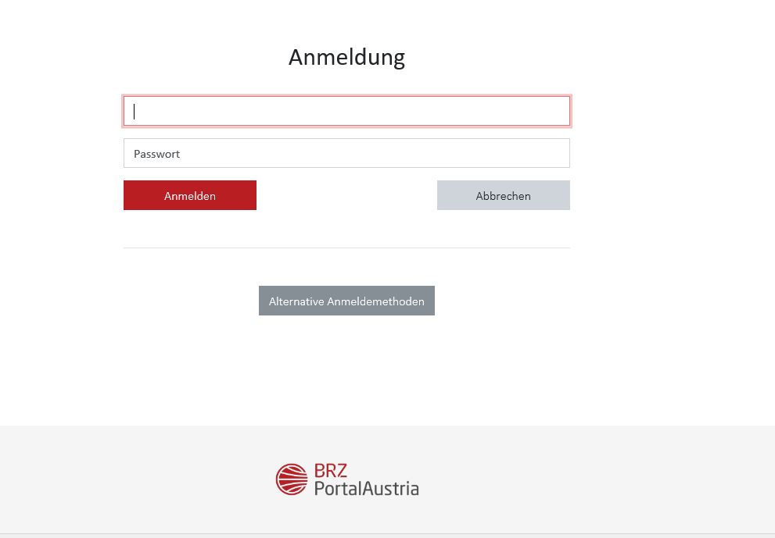

- Auswählen der Datei (Datei muss die Endung .csv, .txt oder .xlsx haben!)
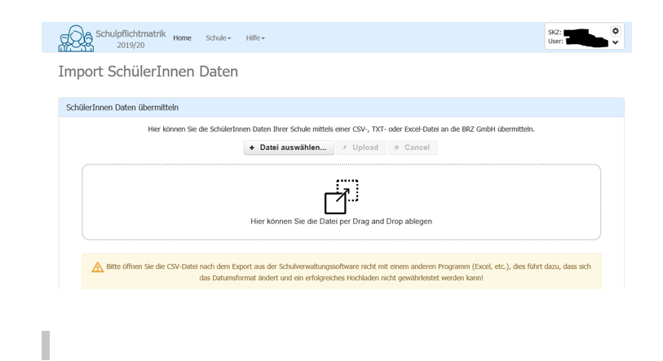
- Durch den Klick auf „Upload“ wird die Datei an die BRZ GmbH übermittelt
- Nach Abschluss der Übermittlung werden die Übertragungsprotokolle angezeigt.
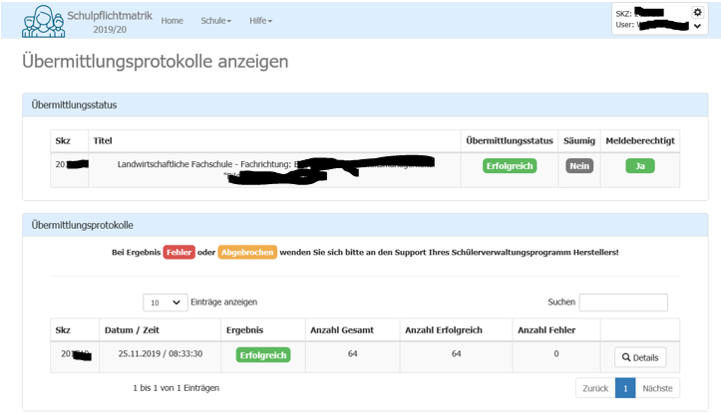
- Sollte das Ergebnis der Übermittlung „Erfolgreich“ sein, kann man mittels dem Details-Button die Ergebnisse der Übermittlung einsehen.

- Sollte das Ergebnis der Übermittlung „Fehler“ sein, so kann man mittels dem Details-Button die Fehlermeldung einsehen. In diesem Fall bitte um eine Mail-Nachricht an schulpflichtmatrik@brz.gv.at unter Angabe der Schulkennzahl und den Kontaktdaten (Name, Mail-Adresse, Telefonnummer)

